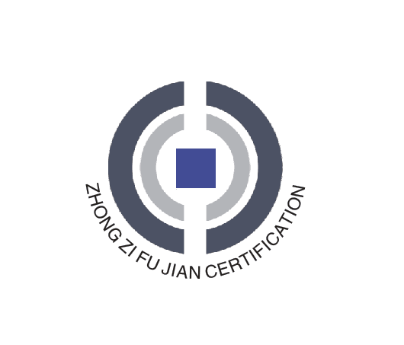
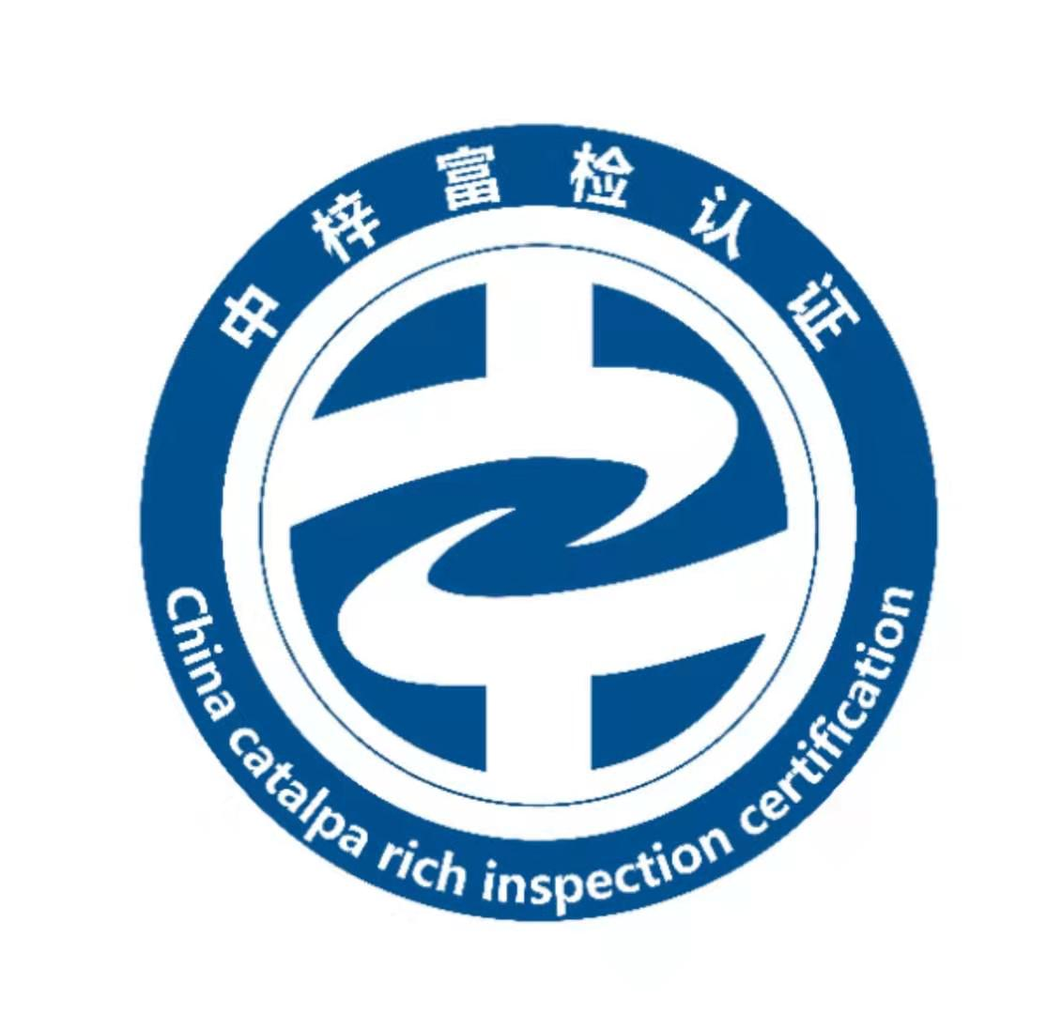

山东中梓富检认证有限公司

体系认证合同

合同编号：

甲方(委托方)：
乙方(认证方)：山东中梓富检认证有限公司

甲、乙双方依据《中华人民共和国民法典》和国家有关认证等的规定，经双方平等协商，就认证审核达成一致意见，签订本合同，并承诺共同遵守。
1 内容和范围
乙方根据甲方的申请，通过管理体系审核确认甲方的管理体系是否符合所选定的管理体系标准并有效实施，产品覆盖范围是否准确，以决定是否批准甲方获得或保持认证注册资格。认证结果以乙方认证决定小组的最终结论为准。甲、乙双方经过协商，就管理体系认证事宜达成一致：
1.1 甲方体系认证范围（覆盖的产品、服务及活动）：
□质量管理体系：
□工程建设施工企业质量管理体系：
□环境管理体系： 所涉及的相关部门，办公区域，作业场所的环境管理活动
□职业健康安全管理体系： 所涉及的相关部门，办公区域，作业场所的职业健康安全管理活动
□服务认证:
□其他:
多场所(多名称)情况：□无 □有，见甲方填报《体系认证申请书》附件:《多场所/临时多场所分布情况表》,甲方应标明体系覆盖的每个多场所(多名称)对应覆盖的产品/服务范围，并加盖企业公章。
是否带CNAS标识 : □ 是 □否
注:甲方体系能否获得批准认证注册及认证证书最终覆盖的产品/服务范围及多场所(多名称)范围以乙方认证决定结论为准。
1.2 认证依据
A）认证依据标准及认证证书类型（注：请在所选择的方框内打“√”。）
□质量管理体系GB/T 19001-2016/ISO 9001:2015
□工程建设施工企业质量管理规范GB/T50430-2017
□环境管理体系GB/T 24001-2016/ISO 14001:2015
□职业健康安全管理体系GB/T 45001-2020/ISO 45001:2018
□健康、安全、环境管理体系 □中国石油化工集团有限公司HSE管理体系手册
□Q/SY 08002.1-2022（中石油标准）□SY/T 6276-2014（能源局标准）
□商品售后服务评价体系GB/T27922-2011
□企业信用评价等级GB/T 23794-2023
□反贿赂管理体系ISO 37001:2016
□企业社会责任管理体系GB/T39604-2020
□业务连续性管理体系GB/T 30146-2013
□资产管理体系 GB/T 33173-2016
□设备管理体系 PMS/T1-2013
□企业诚信管理体系 GB/T31950-2023
□绿色制造 制造企业绿色供应链管理评价规范GB/T39257-2020
□绿色企业认证（Q/ CCRC 001-2021）
□绿色包装评价报告 GB/T37422-2019
□安全生产应急管理体系认证 GB/T37228-2018 ISO22320:2011
□企业安全生产标准化基本规范 GB/T33000-2016
□绿色制造 制造企业绿色供应链管理 采购控制 GB/T39258-2020
□绿色工厂评价通则GB/T 36132-2018
□碳足迹核查 ISO 14067：2018及PAS 2050：2011
□行业级研发机构认证：ISO/IEC 17025:2017《检测和校准实验室能力认可准则》、ZFC-RZGZ-27《行业级研发机构能力认证规则》
□售后服务完善程度认证：GB/T36733-2018、GB/T27922-2011、SB/T10962-2011
□绿色包装管理体系 GB/T 37422-2019《绿色包装评价方法与准则》
□绿色设计产品：GB/T 32161-2015《生态设计产品评价通则》 ZFC-RZGZ-44《绿色设计产品管理体系认证规则》
□智能制造：Q/ZFC 003-2023 《智能制造管理体系评价规范》
□ 其他
B）甲方的体系文件
2 甲方预计审核的时间：
拟定于 年 月进行，具体审核时间以乙方《审核计划（通知书）》中确定的时间为准。
3 体系覆盖总人数为：
4 认证费用及付款方式
甲方应向乙方支付以下费用：
4.1 □初次审核认证费： ￥ 元整（大写 元整）
□监督审核认证费： ￥ 元整（大写 元整）
□再认证/换证认证费：￥ 元整（大写 元整）
□特殊审核认证费： ￥ 元整（大写 元整）
注：需于现场审核前30日一次性支付。
4.2如需加印证书副本，加印费每套200元。
4.3乙方派出人员进行预审核、访问、现场审核所发生的食、宿、交通等费用按实际支出由甲方承担。
5 甲方的权利和义务
5.1始终一致地达到实施管理体系标准、服务水平的预期结果和符合认证要求。
5.2获得认证后持续有效运行管理体系、提供的服务水平达到相应标准。
5.3遵守认证认可相关法律法规，对国家认监委、地方认证监督管理部门实施的监督检查工作予以配合，对有关事项的询问和调查如实提供相关材料和信息，保证所提供材料和信息的真实准确性，并承担由于提供资料失实而引发的后果。
5.4接受乙方认可部门的见证评审和确认审核。
5.5获得认证后发生以下情况时，及时向乙方通报：
5.5.1客户及相关方有重大投诉。
5.5.2生产、销售的产品或提供的服务质量或市场监管部门认定不合格。
5.5.3发生产品和服务的质量事故、安全事故、环境污染。
5.5.4相关情况发生变更，包括：法律地位、生产经营状况、组织状态或所有权变更；取得的行政许可资格、强制性认证或其他资质证书变更；法定代表人、最高管理者变更；生产经营或服务的工作场所变更；5.5.5管理体系覆盖的活动范围变更；管理体系和重要过程的重大变更等。
5.5.6出现影响管理体系运行的其他重要情况。
5.5.7发生监管机构介入的与职业健康安全有关的严重事故或违法行为的情况，1日内向认证机构通报。
5.6在获得认证后，对认证的宣传符合下列要求。
a) 在传播媒介（如互联网、宣传册或广告）或其他文件中引用认证状态时，应符合乙方的要求；
b) 不做出有关于其认证资格的误导性说明；
c) 依据乙方《管理体系认证证书和认证标志使用规则》正确使用管理体系认证证书和认证标志，不以误导性方式使用认证证书或认证标志；
d) 在其认证被撤销时，按照乙方的指令立即停止使用所有引用认证资格的广告材料；
e) 在认证范围被缩小时，修改所有的广告材料；
f) 不在引用其管理体系认证资格时，暗示乙方对产品（包括服务）或过程进行了认证；
g) 不暗示认证适用于认证范围以外的活动和场所；
h) 在使用认证资格时，不得使乙方和（或）认证制度声誉受损，失去公众信任。
5.7为实施审核做出所有必要的安排，包括初次认证、监督、特殊审核、再认证和解决投诉，为检查文件和接触所有过程与区域、记录及人员提供条件。
5.8为乙方审核人员安排交通、食宿等。
5.9按期向乙方交纳本合同约定的认证费用，逾期缴费按欠费总额的每日千分之一向乙方支付违约金。
5.10初次审核应提供不少于3个月（建筑行业6个月）体系运行的有效证据，包括开展了有效的内部审核和管理评审。
5.11为到场的观察员（如认可机构评审员、认证机构见证人员）、实习审核员提供审核条件。
5.12甲方如果是两个及以上的组织，建立共同管理体系，甲方在本合同中所覆盖的每一组织都有履行本合同法律责任的义务。无论哪个组织违反认证要求或本合同时，都由甲方承担责任和由此引发的后果。
5.13按时接受乙方安排的监督审核/特殊审核，接受各级认证认可监督管理部门的监督、检查，不予配合的，乙方有权撤销其认证证书。
5.14认证证书有效期内，维持体系的有效运转。因甲方产品或服务的质量、环境影响、安全等出现问题及所实施的管理体系发生重大变化（包括法人、经营状况、所有权、行政许可、体系人数、最高管理者、工艺和主要设备、场所变更、认证范围变化等）、有顾客重大投诉或现场发现严重不符合时，应及时以书面形式报告并确认乙方已获得这些信息，按照乙方的要求办理有关手续，接受乙方的调查，必要时追加审核/审查时间、审核/审查费用。
6 乙方的权利和义务
6.1 向甲方提供ZFC的公开文件，全面介绍与认证有关的信息。
6.2 应按有关规定委派审核组并征得甲方同意，审核计划应提前通知甲方。
6.3 审核通过后向甲方颁发管理体系认证证书。
6.4 在指定的网站上向公众发布获证组织信息。
6.5 在证书有效期内按期对甲方管理体系运行的持续有效性和证书、标志使用的正确性进行现场监督检查。
6.6 未经甲方书面认可，不得将甲方经营、生产情况及技术信息以任何形式泄露给第三方。但国家法律法规、行业各级主管部门要求的除外。
6.7 甲方建立的体系如不符合或不能持续符合标准要求和乙方的规定要求时，有权不批准甲方认证注册资格或暂停/撤消甲方认证注册资格。
6.8在合同有效期内，如遇国家行业主管部门对认证价格调整，乙方有权根据有关文件对合同价格进行调整。
6.9甲方未按本合同约定支付费用将导致乙方行使扣发证书、撤销证书的权利。
6.10依据有关法律法规、认证标准对甲方申请的管理体系/服务进行申请受理、认证审核/审查，以及决定是否给予认证注册、颁发证书和暂停、撤销或注销认证证书。
6.11依据有关法律法规、合同约定、行业要求，以及乙方对认证证书的管理规定，有权对甲方的违规行为做出暂停、注销、撤销注册资格并回收证书的决定，并在决定后通知甲方和对外公告。
6.12如果甲方认证资格被暂停、撤销、注销或自然到期后，甲方继续使用认证证书、认证标志或相关认证文件等，乙方将依法追究法律责任。
7 审核安排
7.1 认证审核分：文件评审、一阶段审核、二阶段审核、验证审核（必要时）、监督审核和再认证换证等阶段进行。
7.2甲方获得所申请体系认证注册资格后，在认证证书三年有效期内，甲方应接受乙方规定的定期监督审核：初次认证决定之日起每12个月内进行一次监督审核，再认证审核宜在证书三年有效期到期前完成。如甲方未按规定的时限接受乙方对其实施的监督审核，乙方将按照行业相关规定暂停直至撤销甲方认证注册资格，并按规定上报相关认可机构及向社会公告。
7.3甲方体系覆盖的产品/服务范围为季节性生产的，应在生产季节接受乙方的初审、再认证、监督审核（包含特殊审核），且每两次审核时间间隔不得超过7.2条款中相应规定。
8 合同终止及违约责任
8.1 变更合同条款，须经甲乙双方同意，且签订书面补充协议。
8.2在本合同生效后,任何一方欲终止履行本合同须至少提前30个工作日与另一方协商,待双方以书面形式就有关终止事宜达成共识并正式认可后,本合同的终止方为有效，甲方应在合同终止三日内向乙方结清有关认证的费用、交还相关文件。
8.3 甲方在认证过程中不能按时缴费或不接受监督审核，乙方有权解除本合同，暂停后续工作或注销、撤销认证资格，甲方需承担乙方为维权产生的律师费、担保费等费用。
8.4违约金：合同签订后，如一方未经另一方正式确认而擅自不履行本合同条款时，违约方应支付对方违约金人民币贰万元整。
8.5本合同有效期叁年，但由于甲方认证证书被乙方撤销、注销，或认证证书自然到期仍未实施再认证审核时，本合同自然终止。
9 申诉/投诉和争议的处理
9.1 甲方对乙方的审核有异议，可向乙方的综合部提出申诉/投诉，也可向国家认可机构提出申诉/投诉；对向乙方的申诉/投诉，乙方按ZFC有关“申诉/投诉及争议处理”的规定进行处理。
9.2 甲方对乙方的审核范围、开出的不符合项等有争议，可向乙方的综合部提出书面意见，乙方按ZFC有关“申诉/投诉及争议处理”的规定进行处理。
9.3 在合同履行过程中产生的分歧，双方可协商解决，如协商无效，可向东营区人民法院提起诉讼。
10 风险
10.1 甲方建立的体系如不符合或不能持续符合标准要求和乙方的规定要求时，甲方将承担不被批准认证注册/被暂停/撤消认证注册资格的风险。
10.2 在认证初审/再认证/监督审核中，对经双方确认后应由乙方负责的赔偿，其赔偿费将不能超过乙方收到的本次认证初审/再认证/监督审核费，乙方将不承担随后的任何损失赔偿。
10.3 在认证/再认证/监督审核中，甲方提供虚假信息误导乙方，由此引发的事故及损失等应由甲方负全部责任。
11 其他
本合同自签订之日起生效，一式 两 份，甲、乙双方各持一份。乙方的公开文件、甲方认证申请时填写的《认证申请书》及附件作为本合同补充内容，与本合同具有同等法律效力。

甲方代表签字： 乙方代表签字：
甲方盖章： 乙方盖章：
日 期： 年 月 日 日 期： 年 月 日
通讯地址： 通讯地址：山东省东营市东营区玉华路康都家园2
号楼901
邮政编码： 邮政编码：257000
联 系 人： 联 系 人：高敏
电 话： 电 话：0546-8919555
传 真： 传 真：0546-8919555
网 址： 网 址: http://www.isozzfj.cn
开户银行： 开户银行：中国银行股份有限公司东营胜建大厦支行
户 名： 户 名：山东中梓富检认证有限公司
银行帐号： 银行帐号：2312 3818 2855

